SPRAWOZDANIE Z LABORATORIUM
Technologie Webowe (HTML/CSS/JavaScript)

INFORMACJE PODSTAWOWE
Imię i nazwisko studenta: Mariusz Femin
Numer albumu: 27604
Grupa:3 26+
Data wykonania laboratorium: 31.01.2026
Numer laboratorium:2
Temat laboratorium:Prace CSS

1. CEL LABORATORIUM
Cel laboratorium : Opanowanie metod stylowania elementów, modelu pudełkowego (Box Model) oraz tworzenie układów responsywnych (RWD).

2. WYKONANE ZADANIA

Zadanie 1-5
Status: ☐ Wykonane w pełni

Opis realizacji:
Głównym celem było oddzielenie warstwy wizualnej od struktury HTML za pomocą zewnętrznego arkusza stylów.
Wdrożyłem model pudełkowy (Box Model), precyzyjnie definiując marginesy (margin), obramowania (border) oraz dopełnienia (padding) dla kluczowych elementów strony.
Do budowy układu wykorzystałem technologię Flexbox, co pozwoliło na łatwe centrowanie elementów oraz tworzenie responsywnych nawigacji.
Zastosowałem reguły @media (Media Queries), dzięki którym strona automatycznie dostosowuje swój układ do ekranów smartfonów i tabletów.

Napotkane problemy:
Problemy z nachodzeniem na siebie elementów przy zmianie szerokości okna.

Rozwiązanie:
Użycie jednostek relatywnych (%, vh, vw) zamiast sztywnego piksela px

3. FRAGMENTY KODU
[Wklej najważniejsze fragmenty kodu, które napisałeś. Dodaj komentarze wyjaśniające]

<!-- Przykład HTML -->

<h1>Weryfikacja umiejętności: Listy i Tabele</h1>

<section>
<h2>Część A - Listy</h2>

<h3>1. Lista nieuporządkowana – zalety HTML</h3>
<ul>
<li>Prosty do nauki i używania</li>
<li>Obsługiwany przez wszystkie przeglądarki</li>
<li>Podstawowy język tworzenia stron WWW</li>
<li>Łatwo integruje się z CSS i JavaScript</li>
<li>Bezpłatny i ogólnodostępny</li>
</ul>

<h3>2. Lista uporządkowana – kroki tworzenia strony</h3>
<ol>
<li>Planowanie struktury i treści strony</li>
<li>Tworzenie szkieletu HTML</li>
<li>Dodanie stylów CSS</li>
<li>Dodanie interakcji za pomocą JavaScript</li>
<li>Testowanie i publikacja strony</li>
</ol>

/* Przykład CSS */

body {
font-family: 'Arial', sans-serif;
line-height: 1.6;
max-width: 1000px;
margin: 0 auto;
padding: 20px;
background-color: #fcfcfc;
}

ul {
list-style-type: square;
padding-left: 30px;
}

ul li {
padding: 5px;
margin: 5px 0;
}

ul li:nth-child(even) {
background-color: #f0f0f0;
}

ol {
list-style-type: upper-roman;
border-left: 4px solid #3498db;
padding-left: 40px;
margin-bottom: 30px;
}

4. ZRZUTY EKRANU
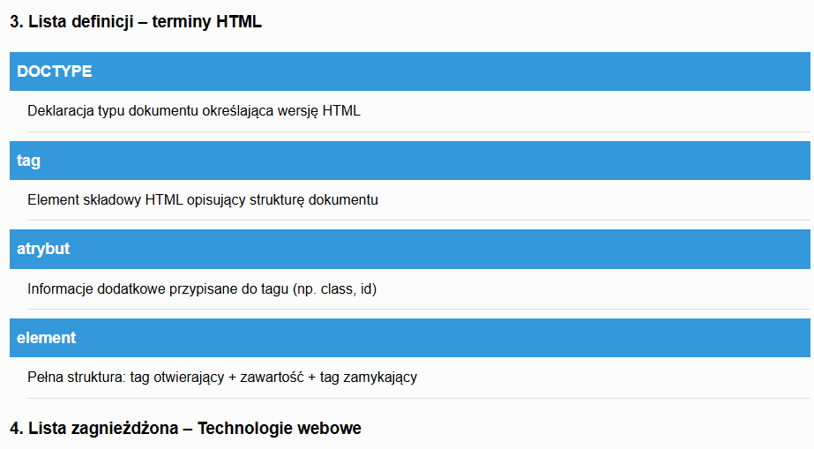

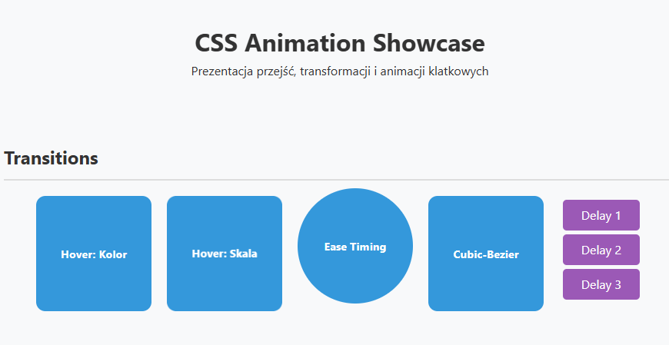

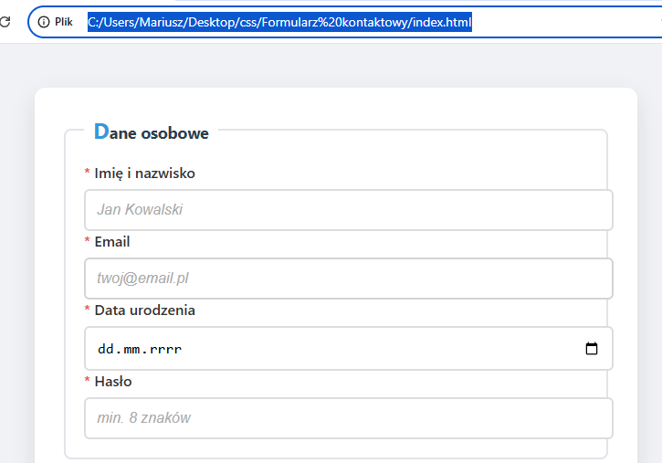

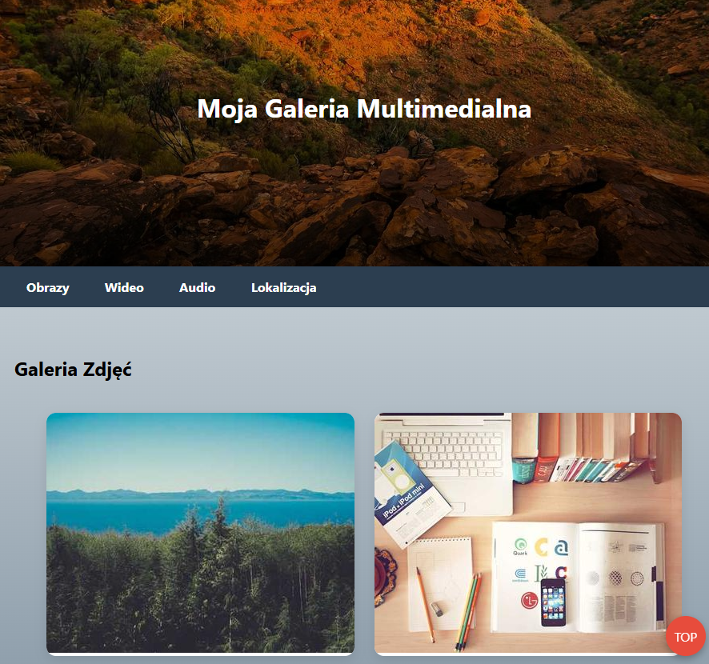

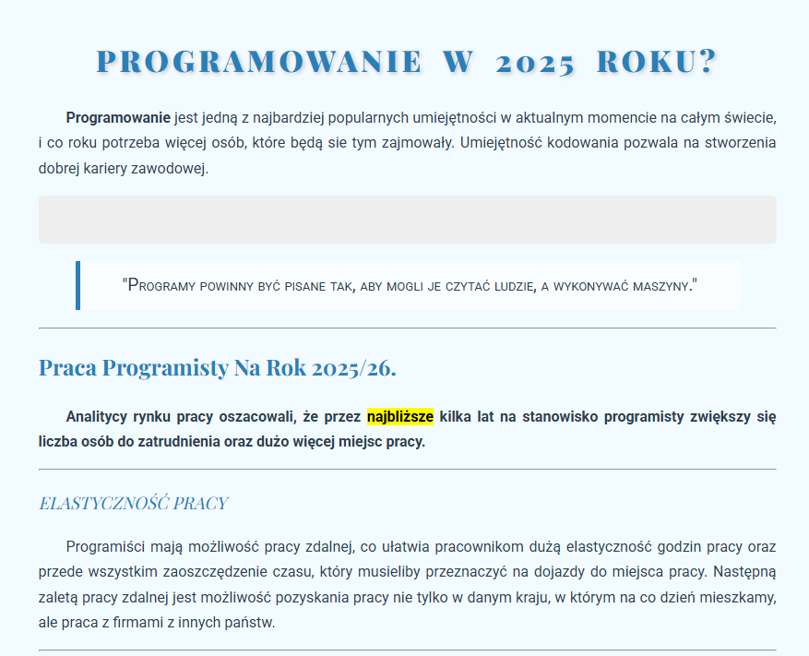

5. WNIOSKI I REFLEKSJE
Co nowego się nauczyłeś? Opanowałem nowoczesne techniki układania elementów przy użyciu Flexbox oraz tworzenie responsywnych widoków za pomocą Media Queries.
Co było najtrudniejsze? Debugowanie kaskadowości stylów oraz zrozumienie, jak specyficzność selektorów wpływa na ostateczny wygląd elementu.
Co chciałbyś jeszcze przećwiczyć? Chciałbym lepiej poznać CSS Grid do budowania jeszcze bardziej zaawansowanych layoutów.

6. SAMOOCENA
Ocena własnego zaangażowania: ☐ Wysokie

Procent wykonanych zadań: 100 %

Dodatkowe uwagi: Brak

Data wypełnienia sprawozdania: 31.01.2026
Podpis studenta:Mariusz Femin

